Fun’s Cake & Pudding
Fun’s Cake & Pudding berawal mula dari sang pemilik yang berkuliah di Universitas Kristen Maranatha Bandung dan mengambil jurusan Teknik Informatika. Pada mata kuliah kewirausahaan sang pemilik di beri modal ilmu bagaimana menjadi seorang wirausahawan, strategi-strategi dalam berwirausaha, dll. Berawal dari kegemaran sang pemilik akan makanan pencuci mulut manis dan lezat yaitu Pudding, terciptalah Fun’s Cake & Pudding mulai disalurkan untuk dijual .
Fun’s Cake & Pudding menyediakan berbagai macam jenis pudding lezat seperti pudding ikan koi, pudding surabaya, pudding ulang tahun, dan masih banyak lagi. Berbagai jenis pudding pun tercipta dari hasil percobaan resep-resep yang tersedia pada internet juga berbagai buku resep. Sejauh ini, produk yang kami tawarkan cukup mengundang banyak perhatian konsumen, terlebih produk kami tidak hanyak nikmat, tetapi penampilan nya juga menarik.
Dengan keahlian dari juru masak kami miliki, kami bertujuan untuk selalu memberikan yang terbaik untuk Anda. Kami akan terus menyajikan produk kami dengan bahan pilihan yang berkualitas, segar dan tanpa pengawet.
Fun’s cake & Pudding juga menyediakan website yang dapat diakses oleh umum dimana terdapat juga beberapa resep serta cara pembuatannya yang bisa di baca dan di coba oleh pembaca . Selain itu pembaca juga bisa melihat berbagai produk-produk kami secara lengkap mulai dari foto, harga, serta deskripsi singkat, juga tedapat contact us yang berisikan email kami, nomor HP serta Whatsapp kami, dan bisa order melalui web juga.
Kami juga sudah berhasil menjual produk kami melalui webside, semoga pada masa yang akan datang produk kami dapat dikenal dan digemari oleh para pengunjung website funscakeandpudding.weebly.com.
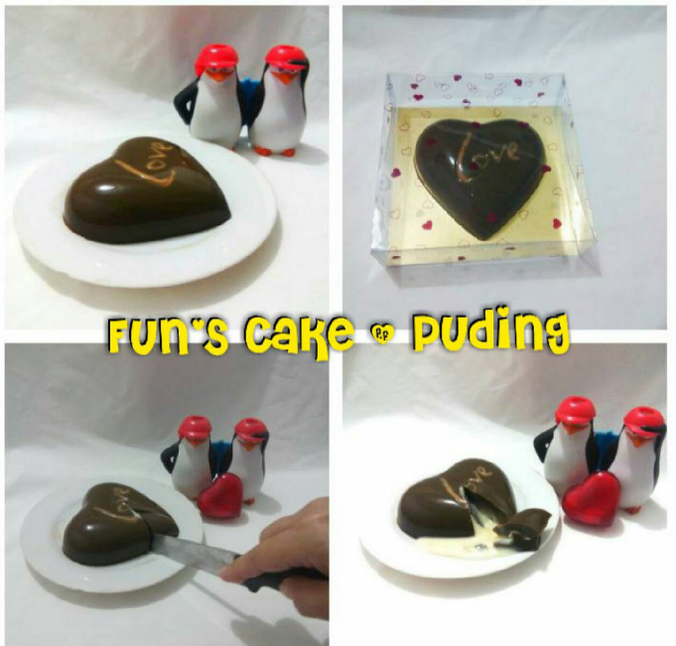
Beberapa contoh foto dari produk kami :

Fun's cake ♥ Puding

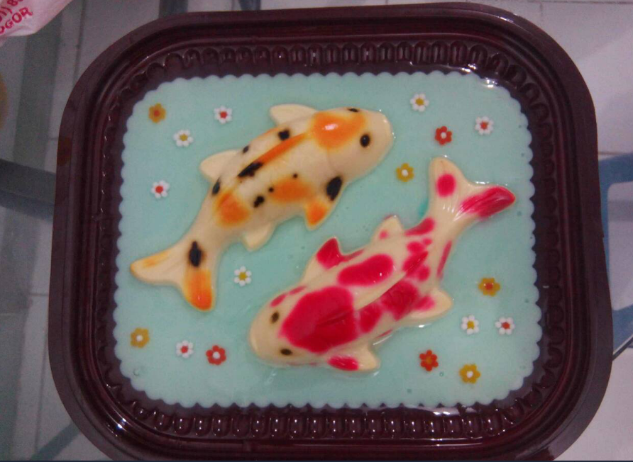

Pudding Ikan Koi

